ふじさわ防災ナビ
指定避難所運営編

藤沢市
避難所運営マニュアル

２０２３年（令和５年） ８月
藤 沢 市

【 事 務 担 当 】
藤沢市 防災安全部 危機管理課
電 話 ： ０４６６－２５－１１１１（内線２４４０）
ＦＡＸ ： ０４６６－５０－８４０１
E-mail ： fj-kikikanri@city.fujisawa.lg.jp

はじめに
1995年（平成７年）の阪神・淡路大震災、2011年（平成23年）３月の東日本大震災、2016年（平成28年）４月の熊本地震では、自宅を失うなど、避難を余儀なくされた多くの方々が避難所での避難生活を送りました。避難所によっては、様々な問題に直面しつつも、地域の方や避難者が協力しあって避難所運営委員会をつくり、円滑な避難所運営が行われ、いち早い生活再建につながったケースがある一方で、うまくいかなかったケースもあります。
円滑な避難所運営を行うには、過去の災害の教訓を認識した上で、大規模災害をイメージし、避難所運営委員会での役割分担、避難者の受入れ方法や受入れルールなど、個々の避難所ごとに事前に準備をしていくことが大変重要です。
本市では、平成１５年度に、避難施設運営マニュアルを作成しましたが、地域の皆様からの、より実践的なマニュアルを求める声に基づき、皆様からいただいたご意見や被災自治体が作成したマニュアル（岩手県大船渡市や熊本県熊本市など）を参考に、2019年（平成31年）３月に避難施設運営マニュアルを大幅に改定いたしました。
その後、本市では2021年（令和3年）４月から、各種避難所の名称を、災害対策基本法に基づく名称に統一したため、従来の「避難施設運営マニュアル」から「避難所運営マニュアル」に名称を変更し、改めて改定いたしました。
また、2023年（令和5年）4月からは、従来の別冊「感染症対策を踏まえた避難所等開設運営マニュアル」の内容を本マニュアルに盛り込んでおります。
このマニュアルでは、平常時における事前準備として、避難所運営ルールのひな型や役割分担の考え方などをお示ししており、また、実際に避難所を開設した際の運営方法や感染症対策、各種様式を取り揃えております。
避難所運営委員会におかれましては、このマニュアルを参考にしていただき、各避難所の実情に即した「避難所ごとのマニュアル」として、ルールの作成や様式への記入を、また、既にマニュアルを作成されている場合には、既存のマニュアルの更新にあたり、本マニュアルの考え方や様式などについて反映をお願いいたします。
平常時から、作成された「避難所ごとのマニュアル」を基に、情報共有や訓練を繰り返し行い、改善を図っていくことが大切です。
本マニュアルについても、今後も皆様の意見を伺いながら、改定を行ってまいります。

藤沢市避難所運営マニュアル
― 目 次 ―

第１編 災害発生前の事前準備編
第１章 運営の基礎知識
１ マニュアルの位置付け・・・・・・・・・・・・・・・・・・２
２ マニュアルの構成・・・・・・・・・・・・・・・・・・・・２
３ 指定避難所について・・・・・・・・・・・・・・・・・・・３
４ 避難所における感染症対策の目的・方針・・・・・・・・・・４
５ 避難所運営に関わる組織・人の役割・・・・・・・・・・・・４
６ 避難所運営委員会・・・・・・・・・・・・・・・・・・・・５
７ 災害対策本部、地区防災拠点本部と避難所の関係・・・・・・６
８ 避難所開設・運営・閉鎖までの流れ・・・・・・・・・・・・８
９ 避難所運営にあたり気をつけること・・・・・・・・・・・・９
１０ 女性視点の避難所運営について・・・・・・・・・・・・・・12
第２章 運営の事前準備
１ 避難所運営委員会の開催・・・・・・・・・・・・・・・・・13
２ 避難所運営マニュアルの作成・・・・・・・・・・・・・・・14
３ 避難所レイアウトの検討・・・・・・・・・・・・・・・・・14
第３章 避難所運営マニュアルの活用と定期的な改訂
１ 避難所運営マニュアルの周知・・・・・・・・・・・・・・・21
２ 防災訓練におけるマニュアルの活用・・・・・・・・・・・・21
３ マニュアルの定期的な改訂・・・・・・・・・・・・・・・・21
第２編 災害発生時の避難所開設・運営編
第１章 避難所運営の具体的な流れ
１ 初動期（災害発生当日）の対応・・・・・・・・・・・・・・23
２ 避難所開設期（～３日目程度）の対応・・・・・・・・・・・33
３ 避難所運営期（３日目～）の対応・・・・・・・・・・・・・35
４ 避難所の集約・閉鎖期・・・・・・・・・・・・・・・・・・38
第２章 避難所運営班の業務
１ 各避難所運営班の活動一覧表・・・・・・・・・・・・・・・39
２ 総務班の役割・・・・・・・・・・・・・・・・・・・・・・41
３ 名簿班の役割・・・・・・・・・・・・・・・・・・・・・・45
４ 食料班の役割・・・・・・・・・・・・・・・・・・・・・・49
５ 物資班の役割・・・・・・・・・・・・・・・・・・・・・・52
６ 要配慮者支援班の役割・・・・・・・・・・・・・・・・・・54
７ 衛生班の役割・・・・・・・・・・・・・・・・・・・・・・58
８ 情報広報班の役割・・・・・・・・・・・・・・・・・・・・65

避難所運営委員会等における事前準備様式（参考）
避難所運営マニュアル 様式集
感染症対策 様式集
参考資料

第1編 災害発生前の事前準備編

第１章 運営の基礎知識

１ マニュアルの位置付け
このマニュアルは、「藤沢市地域防災計画」に基づき、突発的かつ大規模な災害が発生した場合などに、自主防災組織等の自治組織、市職員（従事職員）、施設管理者など、避難所運営委員会の構成員が参集して、自主的に指定避難所を開設し、撤収するまでの基本的な事項を定めたものです。
なお、本マニュアルでは、「指定避難所」について「避難所」と記載するものとします。
【避難所開設の条件】
◇震度5弱以上の地震が発生した場合、あらかじめ指名された市職員（従事職員）は自動的に参集し、状況に応じて避難所を開設します。
◇その他、必要に応じて、災害対策本部長（市長）の指示により開設します。
たとき、又は必要に応じて開設する。

本マニュアルに基づき、平常時から各避難所の運営委員会を中心に話し合いや訓練等を行い、各避難所の実情に応じた運営マニュアルを作成し、大規模災害に備えましょう。
なお、本マニュアルで定めている事項については、指定緊急避難場所（大規模火災）を除く全ての避難所等に適用します。

２ マニュアルの構成
本マニュアルは、次のとおり構成しています。
（１）災害発生前の事前準備編
平常時に避難所の開設・運営に向けた事前準備を行う際に参考とする事項を掲載しています。

（２）災害発生時の避難所開設・運営編
発災後における避難所の開設から、運営が本格化し安定した運営を行うまでの手順や対応などを掲載しています。また、避難所における感染リスクを低減し、避難者及び避難所運営委員会の皆さまの安全を守る方法なども掲載しています。
（３）様式集
平常時の避難所運営委員会等で作成しておく「事前準備様式」と避難所の開設・運営に必要となる様式について掲載しています。また、感染症対策に必要な様式についても掲載しています。

３ 指定避難所について
（１）指定避難所とは
◇ 指定避難所は、大規模災害が発生した際に、自宅の倒壊などにより、自宅で生活を送れない方々が一定の期間※、避難生活を送る施設です。
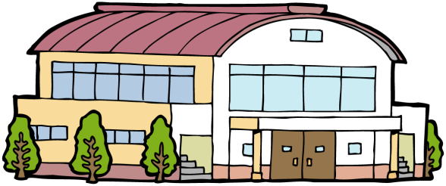
※指定避難所は、地域のライフラインの復旧状況等に合わせて統廃合を行うとともに、自宅に戻ることができる方や仮設住宅などへの受け入れが決まった方には退所を促し、施設の本来業務の早期再開に努めます。
◎なお、本マニュアルでは、以降、「指定避難所」に
ついて「避難所」と記載するものとします。◎

（２）避難者への支援
◇ 災害時、避難所で支援できることには、限界があります。避難者の全ての要望に応じるのではなく、まずは「必要最低限の生活」のために必要なことを優先して対応します。避難者への支援は、公平に行うことを原則とします。
ただし、要配慮者（高齢者、障がい者、妊産婦、乳幼児、傷病者、外国人など）など、特に支援が必要な方には、状況に応じ優先順位をつけて対応します。また、男女双方の視点などにも配慮します。
◇ 避難所以外で避難生活を送る避難者への物資・食料等の配布や地域の情報収集・発信場所になるなど、地域コミュニティーの中心となります。

（３）避難所の運営
◇ 避難所は、原則、自治会・町内会や自主防災組織等の自治組織、避難者、市職員（従事職員）、施設管理者が協力して開設・運営するものとします。
◇ 避難所の開設から初動までの間は原則、市職員（従事職員）が主導となり運営を行いますが、市職員（従事職員）が不在の場合は施設管理者が、施設管理者不在の場合は避難所運営委員会の委員や避難者が協力し、開設・運営を行います。
◇ 避難所の開設・立ち上げ後は、避難所運営委員会の委員長を中心に自治組織、避難者等が中心となって避難所の運営にあたります。市職員（従事職員）は、運営委員会の事務局として、主に地区防災拠点本部との連絡調整や避難所内における課題解決に向けた総合調整を行います。

４ 避難所における感染症対策の目的・方針
（１）目的
避難所は、三密（密閉・密集・密接）になりやすい環境であるため、新型コロナウイルス感染症をはじめとしたあらゆる感染症を想定し、感染症対策を講じることで、避難者や避難所運営委員会の委員の方々の安全を守ります。
（２）方針
◇ 自宅で療養している感染者は、基本的に避難所に（事前連絡なしに）避難してきます。
◇ 感染者・感染の疑いがある方とない方との接触機会を可能な限り避けます。特に感染症罹患時に重症化リスクの高い方（要配慮者）への対策に配慮します。

５ 避難所運営に関わる組織・人の役割
避難所では、自治会・町内会や自主防災組織等の自治組織、避難者、市職員（従事職員）、施設管理者、避難所にいる全員が世代や性別に関係なく、自助・共助・公助の精神で、それぞれの役割を果たすとともに、情報を共有しながら、相互に連携して各種活動を行うことを基本とします。

組織 | 避難所運営における基本的な役割
自治会・町内会、自主防災組織等の自治組織 | ◇地域の力や組織力を発揮し、避難所運営の中心を担います。
避難者 | ◇自治会・町内会区ごとに居住組（班）を組織し、避難所運営委員会の指示のもと、避難所の各種運営を積極的に行います。  ◇代表者を選出し、避難所運営委員会に参加します。
市職員（従事職員） | ◇避難所の開設・立ち上げを主体的に行います。  ◇避難所運営委員会では事務局機能を担い、主に地区防災拠点本部との連絡調整や避難所内における課題解決に向けた総合調整を行います。
施設管理者 | ◇避難所の開設時、市職員（従事職員）とともに、施設の安全確認等を行います。  ◇避難所立ち上げ後は、避難所運営の協力を行います。

６ 避難所運営委員会
（１）避難所運営委員会とは
◇ 避難所リーダー、避難者代表※、施設管理者、市職員（従事職員）から構成される組織。
◇ 災害時は、円滑な避難所の運営にあたります。
◇ 平常時は、災害時に円滑に避難所運営ができるよう、避難所運営委員会等の集まりの場で事前協議を行うとともに、本マニュアルを活用し、避難所の実情に則した運営マニュアルを作成します。また、避難所開設・運営訓練等を行います。
※避難者代表は、災害発生時、避難所が開設された後、避難者の中から選出します。

（２）避難所運営委員会の構成
◇ 避難所リーダー
避難所の区域における自治会・町内会、自主防災組織等の役員等
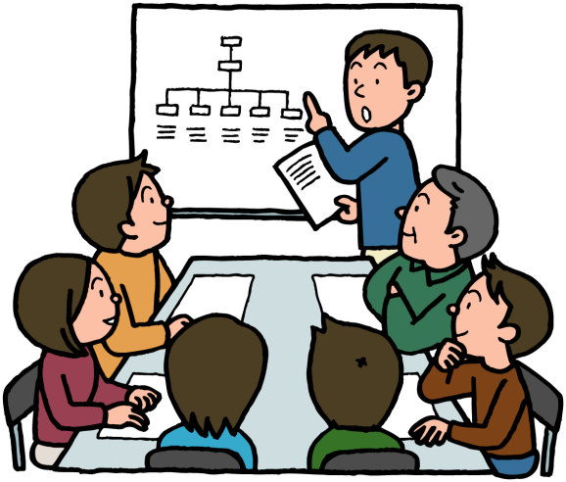
◇ 避難者代表
避難所に避難した住民の代表
◇ 施設管理者
避難所に指定されている施設の施設管理者
◇ 市職員（従事職員）
避難所を開設し、避難者の早期受入体制を確立するためにあらかじめ災害対策本部長から指名を受けた市職員

（３）避難所運営委員会の組織編成
◇ 避難所運営委員会の組織編成は、原則、委員長、副委員長、総務班、名簿班、食料班、物資班、要配慮者支援班、衛生班、情報広報班とします。
※班編成は、各避難所で必要に応じて、増減することができます。また、地域の実情に応じて、ボランティア班など、避難所独自の班編成を行うこともできます。
◇ 委員長・副委員長・各班長は、避難所リーダーの中から選出します。

７ 災害対策本部、地区防災拠点本部と避難所の関係
市は、大規模災害が発生した場合、災害対策本部を設置し、避難対策や情報連絡活動をはじめとする災害応急対策等を実施します。また、市内１３地区に地区防災拠点本部（市民センター・公民館）を設置し、地区内の避難所や災害対策本部との連絡調整等を行います。
市内の避難所は、施設の安全点検を行い、開設可能と判断された場合に開設し、避難者の受入を行います。避難所の開設・立ち上げは、原則、市職員（従事職員）や施設管理者が主体となって行い、立ち上げ後の運営は、自治会・町内会、自主防災組織等の自治組織や避難者が協力して行います。
情報伝達

【災害対策本部、地区防災拠点本部と避難所の関係（避難所立ち上げ後）】
避難所運営委員会

委員長・副委員長

施設管理者

藤沢市
災害対策本部
情報伝達
報告・要請
情報伝達
地区防災拠点本部
（市民センター・公民館）
【役 割】
◇地区防災拠点本部との連絡調整◇避難所内における総合調整
事務局
市職員（従事職員）

報告・要請

班長
班長
班長
班長
班長
班長
班長

情報広報班
衛生班
要配慮者支援班
物資班
食料班
総務班
名簿班

◇委員長、副委員長、班長、各班の役割は、地域（自治会・町内会、自主防災組織等）及び避難者で分担。
◇自治会・町内会区単位で居住組（班）を形成。
◇避難所運営委員会の役員・委員には、女性の委員を積極的に登用する等、多様な視点を取り入れる。
◇市職員（従事職員）は、地区防災拠点本部との連絡調整、避難所の課題解決等、事務局の役割を担う。

８ 避難所開設・運営・閉鎖までの流れ
□施設の開錠 □受入準備（施設の安全点検等）
□レイアウトづくり □地区防災拠点本部へ開設の連絡
□避難者の受付・入所
大規模災害発生

身の安全の確保
隣近所の安否確認（初期消火・救助）
◇地域内の救出・救護活動、出火確認・初期消火
◇地域住民及び避難行動要支援者名簿を活用した安否確認
一時避難場所へ集合
避難所へ避難
避難所開設準備・立ち上げ
◇市職員（従事職員）及び施設管理者による避難所開設、安全点検
◇避難所運営委員による開設準備
◇避難者数の把握

避難所運営
ん
◇地域（自治会・町内会、自主防災組織等）及び避難者を中心とした避難所の運営
◇女性の視点を加えた避難所運営
（P.12コラム参照）
◇避難所での生活が困難な避難者は、福祉避難所（一次）へ
□ 各活動班の立ち上げ
□ 避難所運営委員会の設置・会議の開催

避難所運営の安定化
ん
□食料・物資の確保（在宅避難者含む）
□パーティション・段ボールベッドの設置
□避難所ルールの確立 □衛生・健康管理の徹底
□相談体制の確立 □こころのケア □生活支援

避難所の開設・運営にあっては、
感染症対策の視点を忘れずに！
避難所の集約・閉鎖の検討（地区防災拠点本部）
ん
避難所の閉鎖
ん

：避難所運営委員会による対応
９ 避難所運営にあたり気をつけること
（１）要配慮者（高齢者、障がい児者、乳幼児、妊産婦、外国人等）への配慮
区分 | 主な配慮事項
肢体不自由のある方、寝たきり高齢者 | ◇自力での移動が困難な場合は、車いすなどの移動用具と介護者の手配等に配慮する。  ◇室内外への十分な移動空間や車いす用トイレ、車いすを降りてリラックスできるスペースを確保する。  ◇移動せずに着替えやトイレができるよう、間仕切りなどを活用したプライバシーの確保に配慮する。
認知症の方 | ◇個室を確保する。難しい場合は、間仕切りなどにより、静かで落ち着ける環境を確保する。  ◇専用のおむつ交換や排せつスペースを用意する。  ◇介助者だけではなく、周囲の人の協力を得て、見守りを行う。
聴覚障がいのある方 | ◇障がいの程度（聞こえの状態など）及び情報の取得方法（手話、筆談、身振り、補聴器など）を確認する。  ◇掲示板やホワイトボード等を使用した視覚的情報だけで情報が取得できるよう配慮する。
視覚障がいのある方 | ◇障がいの程度（全盲、弱視など）及び情報の取得方法（点字、音声、拡大文字など）を確認する。  ◇施設放送やハンドマイク（スピーカー）などを使用して、音声情報だけで分かるような説明に配慮する。
知的障がいのある方 | ◇言葉が伝わりにくい場合は、ゆっくり話しかけ、一つのことを簡潔に伝えるように配慮する。  ◇身振り、手振り、文字、絵などを交えて伝える。  ◇環境の変化による不安から大きな声を出したりすることがある。大声で注意したりせず安心させながら状況説明や誘導を行う。  ◇必要に応じて個室や仕切りなどで区切られた場所を用意する。
精神障がいのある方 | ◇丁寧に病状、服薬等の聞き取りし、必要に応じて、医療機関につなげるなど、必要な支援への配慮を行う。
医療的ケアを必要とする方 | ◇医療機器（人工呼吸器・吸引器等）の電源を確保する。  ◇必要に応じて医療機関等での対応を検討するなど配慮する。
区分 | 主な配慮事項
発達障がいのある方 | ◇指示は紙に書いたり、簡潔な言葉を使うよう配慮する。  ◇音や光、食べ物のにおい等に敏感で刺激に耐えられない場合があることから、ヘッドフォンやサングラス、マスクを使用できるよう配慮する。
人工肛門・人工膀胱保有者 | ◇同性の担当者が聞き取りに当たるなど、プライバシーに十分配慮した上で、ニーズを把握する。  ◇トイレにパウチ（袋）を洗浄できる場所を設ける。
乳幼児・子ども・妊産婦 | ◇災害のショックや環境の変化によるストレスに配慮し、介助者をつける。  ◇間仕切りや個室を設けるなど、避難生活を送る環境に配慮する。
外国人・旅行者など | ◇情報伝達方法を明確にし、交通情報などを収集し、提供を行う。  ◇避難所の掲示板などに、やさしい日本語や多言語表示を使用する。  ◇交通機関が復旧すれば帰宅可能な避難者に対しては、帰宅困難者一時滞在施設を案内する。
※詳細は「ふじさわ防災ナビ～避難行動要支援者編～」をご確認ください。
※介助者の心理的負担にも配慮し、介助者が相談できる環境などを整えるようにしましょう。
※避難所では、障がいのある方や高齢者の方などの「要配慮者」向けのスペースを設けることとしていますが、要配慮者の中で、特に避難所での生活が困難な方については、各地区
に設置される「福祉避難所（一次）」に一時的に移動していただきます。その後、受入態勢が整い次第、市と協定を締結している福祉施設「福祉避難所（二次）」に移動していただくこととなります。
【受け入れの流れ（自宅での生活が難しい場合）】
災害発生 → 一時避難場所 → 指定避難所（小中学校等） → 福祉避難所（一次）（市民センター・公民館） → 福祉避難所（二次）（福祉施設）
※運用については、今後、福祉避難所（二次）の協力事業者等と協議し、変更になる場合があります。
※特に感染症罹患時に重症化リスクの高い方々です。感染症対策を講じる上でも、特に配慮しましょう。

（２）在宅避難者（車・テントによる避難を含む）への配慮
◇ 避難所では、自宅や車・テントなどで避難生活を送る方への支援も行います。在宅避難者は、避難者名簿に登録することにより、物資・食料の支給を受けることが可能です。
（３）避難者とペットが共存するための配慮
◇ 避難所の居住スペース部分へのペットの持ち込みは原則禁止です。ただし、盲導犬・介助犬・聴導犬などはペットではなく、「身体障害者補助犬法」により、公共的施設での同伴が認められています。
◇ ペットには迷子札を装着し、避難所敷地内の屋外部分にペット避難スペースを設け、ケージやキャリーケース等を使用して飼育しましょう。

（４）その他留意事項
◇ 避難所運営委員会では、女性や要配慮者など、多様な方の意見が反映できる体制を作りましょう。
◇ 避難所の役割分担は、一部の委員がいくつもの業務を抱えることがないよう、また、女性だけが炊き出しや掃除を行うなど、偏りがないようにしましょう。
◇ 避難所には、自治組織（自治会・町内会、自主防災組織等）未加入者や一時的な滞在者も避難してきます。公平な避難所運営、避難生活が送れるよう配慮しましょう。

１０ 女性視点の避難所運営について
東日本大震災をはじめとした大規模災害時には、女性が避難生活を送る上での様々な課題が浮き彫りとなりました。
◆女性用トイレや更衣室、授乳室などプライバシーに配慮した生活環境の確保
◆衛生用品等の生活必需品の不足や配布方法
◆避難所内での防犯・安全対策（入浴設備や仮設トイレ等）
◆食事作りや清掃等、特定の役割の性別による固定化
このような問題を解決するためには、避難所運営委員会の役員等について、女性の参画・登用を進めていただくほか、避難所の意思決定などの場に、女性も積極的に関わることが大切です。
また、自主防災組織等の役員についても女性の参画・登用を進め、地域の防災訓練に多くの女性の方に参加いただくことで、日頃からの女性の視点を取り込んだ防災対策を進めることも大切です。
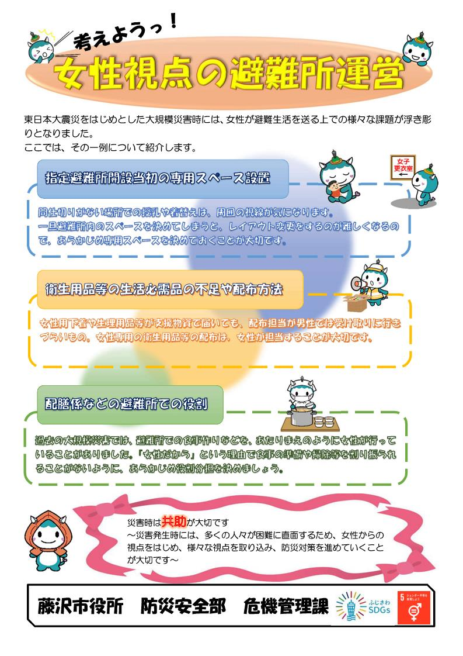
危機管理課では、左図のチラシを作成し、総合防災訓練等で啓発を行っています。
また、藤沢市公式ホームページでも専用ページを作成し、公開しています、
各避難所運営マニュアル作成の際に、参考にしてください。

【藤沢市公式ホームページ QRコード】

第２章 運営の事前準備

災害時に円滑な避難所運営が行えるよう、各避難所で避難所運営について、事前に話し合うことが大切です。話し合った内容は、本マニュアルの「事前準備様式」に記録し、地域内で共有します。
※本マニュアルの各種様式はひな型です。避難所の実情にあわせて修正してください。
また、既に用いている様式があれば、本マニュアルの様式を参照の上、適宜修正をお願いします。

１ 避難所運営委員会の開催
避難所学区における自治会・町内会、自主防災組織等の役員、市職員（従事職員）、施設管理者による避難所運営委員会では、次の事項を協議し決定します。

（１）避難所運営委員会の人選
⇒ 【事前準備様式１－１】避難所運営委員会名簿の作成
⇒ 【事前準備様式１－２】各班員名簿の作成
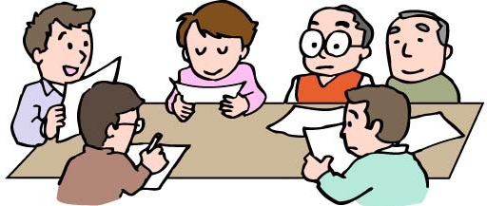
（２）地区防災拠点本部や関係機関の連絡先を確認
⇒ 【事前準備様式２】緊急時連絡先一覧の作成

（３）避難所学区内にある自治会・町内会の確認
⇒ 【事前準備様式３】緊急時連絡先（自治会・町内会）の作成

（４）避難所運営委員会規約を作成
⇒ 【事前準備様式４】〇〇避難所運営委員会規約の作成

（５）避難所への避難予定者、鍵の開錠方法などの確認
⇒ 【事前準備様式５】〇〇避難所運営委員会 確認事項の作成

（６）避難所開設時における利用目的に応じた部屋の割り振りや立入禁止エリアの確認
⇒ 【事前準備様式６】避難所開設時における施設利用計画書の作成
※必要に応じてレイアウト図を作成
（７）避難所のルールを検討
⇒ 【事前準備様式７】共通ルール（掲示用）、【事前準備様式８－１～８－６】共同生活上のルール（掲示用）などの作成

（８）避難所開設時における各種掲示文の確認
⇒ 【参考資料①～⑥・⑧】

（９）避難所開設時における各種報告様式の確認
⇒ 【避難所運営マニュアル 様式集】

（１０）感染症対策に必要な様式・資料の確認
⇒ 【感染症対策様式集】【参考資料⑦・⑩】
※必要に応じて活用

２ 避難所運営マニュアルの作成
避難所運営委員会の事前協議事項を取りまとめ、地域の実情に応じた「各避難所独自の運営マニュアル」を作成し、円滑な避難所運営に活用しましょう。
避難所の居住スペースや避難所のルールなどの掲示物は、事前に作成しておきましょう。

３ 避難所レイアウトの検討
避難者の居住スペースや利用目的に応じた部屋の割り振り、受付の設置場所など、あらかじめ避難所のレイアウトを検討し、必要に応じてレイアウト図を作成しておきましょう。なお、感染症対策に配慮したレイアウトを検討しましょう。

（１）用語の定義
用 語 | 定 義
事前受付 | 避難者の体調確認を行い、感染者・感染症の疑いがある人を把握する場所。
受付 | 事前受付後に避難者の詳細情報（要配慮者等）を把握する場所。  また、専用スペースの避難者情報の把握も行う。
一般スペース | 感染者・感染症の疑いがない方が避難する場所。要配慮者スペースも含む。
専用スペース | 感染者・感染症の疑いがある方が避難する場所。
（２）感染症対策を講じた避難所運営のポイント
①「事前受付」において避難者の感染状況、熱、咳、肌の発疹・ただれ、開放創、嘔吐、下痢等の症状を把握する。

②「一般スペース」及び「専用スペース」を設けることで、感染者・感染症の疑いがある方と無い方の接触機会を可能な限り避ける。

③特に感染症罹患時に重症化リスクの高い要配慮者向けに「要配慮者スペース」を設 ける。
（３）レイアウト
イメージ図は図１～６を参照

①各種受付

種 類 | 説 明
事前受付 | 避難スペース外に設置することを基本とする。  「一般スペース」又は「専用スペース」への振り分けを行う。
受付 | 一般スペース内に設置することを基本とする。
【避難者の事前受付→受付の流れ】

②各種避難スペース

種 類 | 説 明
一般スペース | ・当初の区画方法については、養生テープ等の簡易区画表示とする。  ・避難者同士の距離をできるだけ２ｍ以上（最低１ｍ）あけ、また1区画を３ｍ角（1家族の状況により大きさを変更する）で設定する。【図３参照】  ・間仕切り等が準備できた場合は、通路のみ２ｍ以上（最低１ｍ）確保する。【図４参照】
要配慮者スペース | ・教室などの個室が準備できる場合は、積極的に個室を活用する。  ・個室を用意できない場合は、一般スペース内に設定する。設定する位置は、受付に近い位置（入口付近）が望ましいが、施設の環境（換気状況やお手洗いの位置等）に合わせて設定することを考慮する。  ※一般スペース内に専用スペースを設定せざるを得ない場合は、できるだけ専用スペースから離れた場所に設置する。
専用スペース  （一時待機場所を含む） | ・一般スペースとは別の建物又は部屋に設置する。一時待機場所には、椅子を設置。【図５参照】  ・別の建物・部屋に専用スペースを設置できない場合は、一般スペースとは入口を別にする。また、可能な限り一般スペースとの距離を確保し、間仕切り等で区画しましょう。【図６参照】

③通路、階段及びトイレ
一般スペース及び専用スペースそれぞれに確保することが望ましいですが、物理的に不可能な場合などは、一般スペースの避難者と専用スペースの避難者が接触する機会を可能な限り避ける等の配慮を行いましょう。

④衛生環境の維持
ア 避難所等の消毒
物品および施設等を【感染症対策-様式４】「避難所等換気・消毒チェックシート」を用いて定期的に消毒を実施してください。
なお、詳細は、【参考資料⑦】「避難所等の消毒等に関する考え方」を参照してください。
イ 避難所等の換気
常時、窓を開け外気を取り入れることが望ましいが、台風などの風水害時は、風雨の影響が少ない窓を探して開けるなど、【様式４】「避難所等換気・消毒チェックシート」を用いて定期的に換気を実施してください。
なお、市内小中学校５４校において配備されている大型扇風機２台を活用して、外気を循環してください。

【送風機の配置例】

～
～
入口

窓など
～
～

【図１】校舎・グラウンドのレイアウト図（例）

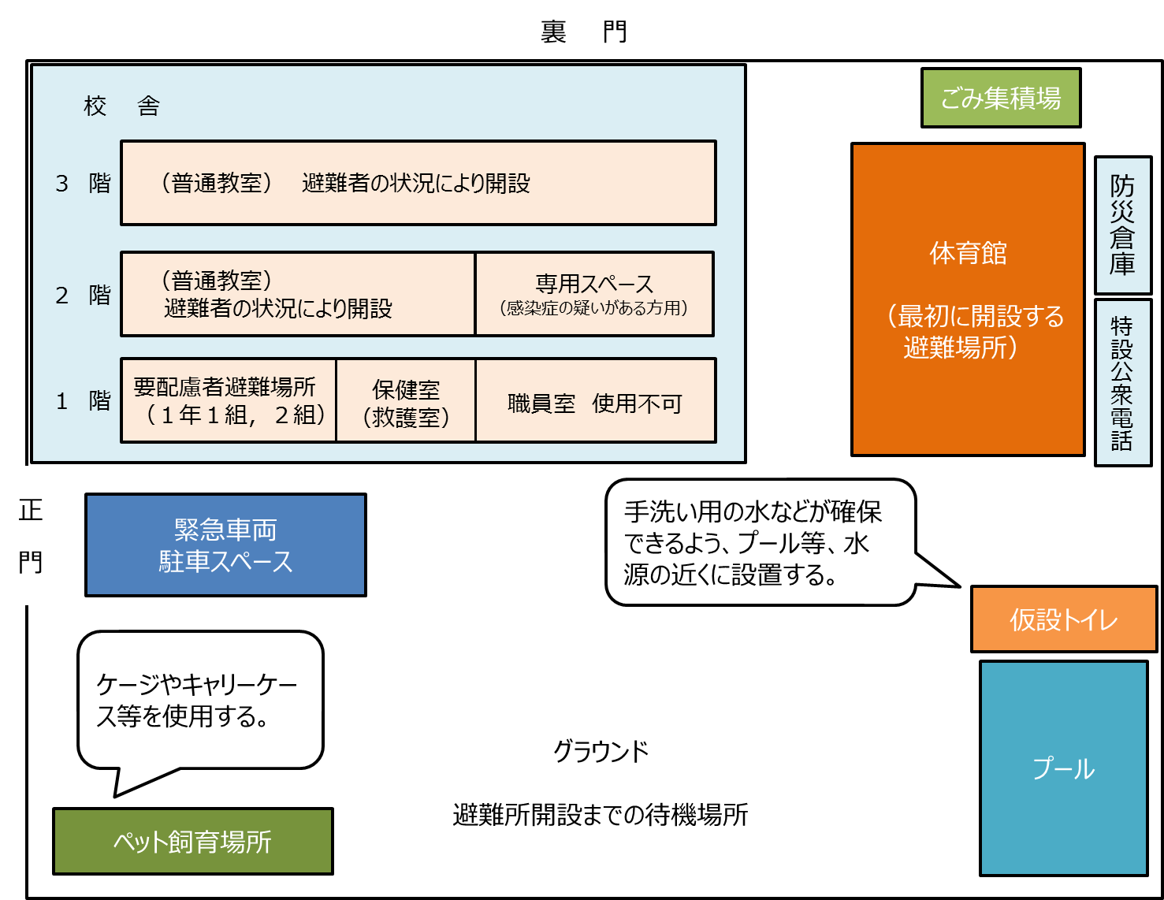

【図２】体育館などのレイアウト図（例）

【図２】体育館などのレイアウト図（例）

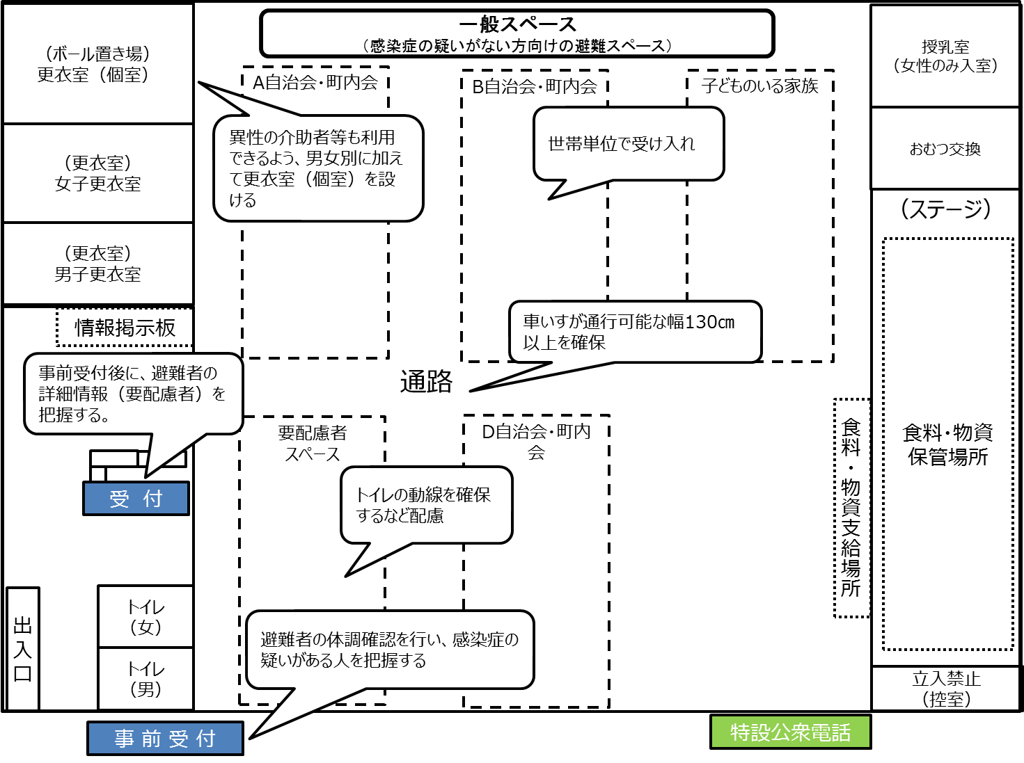

【図３】間仕切り等がない場合の区画
要配慮者
受付
入口
１～２ｍ以上
３ｍ
３ｍ
3ｍ
3ｍ

【図４】間仕切り等がある場合の区画
要配慮者
受付
入口
通路のみ １～２ｍ以上

【図５】専用スペースと一般スペースを分けることができる場合の例
部屋数が確保できる場合は、感染者／発熱等症状がある方／感染の疑いがある方をそれぞれ分けてください。
事前受付
専用スペース
※感染症疑いの方が複数いる場合は、内部を間仕切り等で仕切る。
一般スペース

要配慮者スペース
入口
入口
一時待機場所
個室が準備できる施設は、個室を積極的に活用しましょう。

【図６】専用スペースと一般スペースを分けることができない場合の例

一般スペース

事前受付
要配慮者スペース
専用スペース
入口
入口
一時待機場所

第３章 避難所運営マニュアルの活用と定期的な改訂

１ 避難所運営マニュアルの周知
避難所運営委員会で作成した避難所独自の運営マニュアルについては、各地区の自治会・町内会連合会や防災協議会の会議などで説明するなど、地域住民への周知を行いましょう。

２ 防災訓練におけるマニュアルの活用
◇ 作成した避難所運営マニュアルに基づく防災訓練を定期的に実施しましょう。
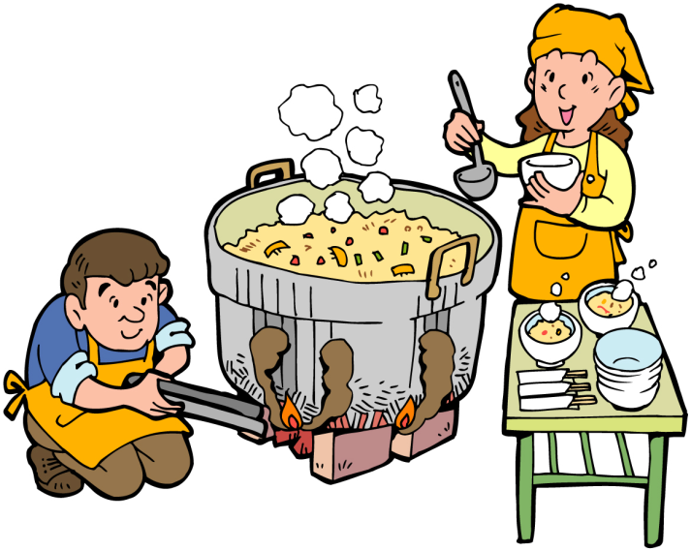
◇ 訓練では、避難から避難所開設までの流れを確認（避難所開設訓練）するとともに、避難者数の確認（避難者名簿の登録）、簡易トイレの組立て、炊き出し、避難生活スペースの区分けなど、実際に行う活動も訓練に取り入れましょう（避難所運営訓練）。
◇ 作成した避難所運営マニュアルに基づきHUG（避難所運営ゲーム）訓練を行い、マニュアルの改訂に活用しましょう。
◇ 訓練の際には、市が設置している防災備蓄倉庫を確認し、備蓄や資機材を把握するとともに、数量の確認などを行いましょう。

３ マニュアルの定期的な改訂
◇ 避難所運営マニュアルは、一度作成して完了ではなく、防災訓練などを通して、実際の運営に則しているかなど、内容を定期的に確認することが重要です。
◇ 訓練後には、避難所運営委員会を開催し、気づいた点などを再度話し合い、必要に応じてマニュアルの改訂・修正を行いましょう。
訓練は、反復・継続で行われることにより、効果が上がります！
定期的に実施しましょう！
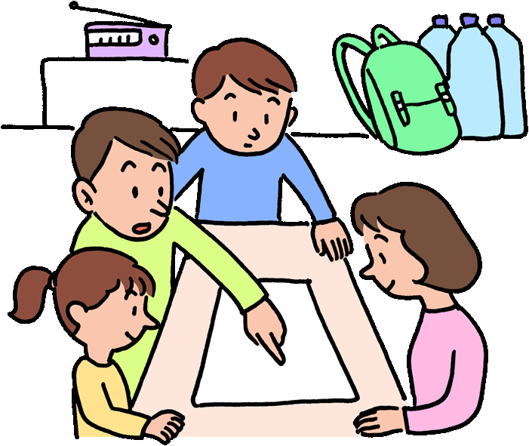

第２編 災害発生時の避難所開設・運営編

第１章 避難所運営の具体的な流れ

１ 初動期（災害発生当日）の対応
初動期（災害発生当日）の対応では、避難所の開設から運営が本格化する前までの間に実施する、開設や組織の立ち上げなどの初動対応を整理しています。
実際の状況によって順番を前後させるなど柔軟に対応します。

（１）一時避難場所等に避難・集合
□ 揺れを感じたら、まず「身の安全」を確保します。背の高い家具や窓ガラスから離れ、落下物のない場所や机の下などに入って、頭を保護します。

□ 「津波災害警戒区域（津波浸水想定区域）」にいる場合は、直ちに区域外に避難します。区域外への避難が困難な場合は、津波避難ビルなどの高い場所へ避難します。

□ 揺れがおさまったら（津波の危険がなくなったら）、非常持出品を持って、自治会・町内会、自主防災組織などがあらかじめ定めた一時避難場所に避難します。

□ 避難行動要支援者名簿などを活用し、一時避難場所に集合していない方の安否確認を行います。

□ 一時避難場所に集合した避難者のおおよその人数を把握し、分かる範囲の情報を【様式24】一時避難場所における自治会・町内会等ごとの避難者等状況連絡票・【様式25】自治会・町内会等ごとの安否確認状況連絡票へ記入します。また、可能であれば、各自、避難者名簿へ必要事項を記入します。

・避難所へ避難する世帯
⇒【様式５－１】避難者名簿
・在宅避難・車中泊・テント泊等の避難所外で避難する世帯
⇒【様式５－２】避難所外（在宅・車中泊・テント泊等）避難者名簿

（２）避難所の開錠・点検
□ 施設の安全確認を行う前に、建物内に立ち入らないよう周知します。

□ 市職員（従事職員）及び施設管理者は、施設の安全確認を行います。市職員（従事職員）、施設管理者のどちらも不在の場合、避難所運営委員会の委員が安全確認を行います。 ⇒【様式１】被災状況簡易調査票

□ 調査の結果、二次災害のおそれがある場合には、避難者を安全な場所に一時待機させ、地区防災拠点本部に報告します。その後、地区防災拠点本部の指示に従い、他の避難所へ移動します。

□ 部分的に危険な箇所がある場合には、部分的に立入禁止とし、貼り紙やロープ等で明示します。

（３）避難所の開設準備
□ 市職員（従事職員）及び施設管理者は、開設準備を行います。市職員（従事職員）、施設管理者のどちらも不在の場合、避難所運営委員会の委員が開設準備を行います。
⇒【様式２】避難所開設チェックリスト
また、開設準備にあたっては、感染症対策に考慮します。（要配慮者への配慮等）

□ 事前に作成した【事前準備様式１－１】避難所運営委員会 委員名簿、【事前準備様式１－２】各班員名簿を活用し、避難所運営委員の参集状況を確認した後、【様式３】避難所運営委員会名簿を作成します。
※参集していない委員がいる場合は、避難者から協力者を募集します。

（３）避難所の開設準備（続き）
□ 緊急時連絡先を確認します。
⇒【事前準備様式２】緊急時連絡先一覧

□ 事前に作成した「居住スペース等の割り振り」を確認し、割り振りを実施します。
⇒【事前準備様式６】避難所開設時における施設利用計画書、レイアウト図

- 感染症対策に必要な資機材（間仕切り等）を防災倉庫から準備し、設置します。
⇒【参考資料⑨】感染症対策資機材の配備状況について、【参考資料⑩】感染症対策資機材の取扱い

□ 「避難所運営委員会本部」の設置、事前に作成した「共同生活上のルール」などを掲示します。⇒【事前準備様式８－１～８－６】共同生活上のルールなど

□ 受付に必要な各種様式及び地区防災拠点本部への報告様式を用意します。
⇒【様式５－１】避難者名簿（世帯単位）、【様式５－２】避難所外（在宅・車中泊・テント泊等）避難者名簿、【様式５－３】要配慮者確認票、【様式７】ペット台帳、【様式９】避難所状況報告書、【感染症対策－様式１】事前受付チェック表、【感染症対策－様式２】要配慮者確認票、【感染症対策―様式３】避難者受付表（専用・一般）、【感染症対策－様式４】避難所等換気・消毒チェックシート、【感染症対策－様式５】番号札及び氏名・連絡先記入シート、【感染症対策－様式６】体調確認シート

- 準備が整い次第、地区防災拠点本部に報告します。

□ 準備が整い次第、地区防災拠点本部に報告します。

（４）避難所運営委員等の安全対策
- 事前受付、受付、専用スペースへの誘導に従事する方は、「マスク」「フェイスシールド（必要に応じて）」を着用しましょう。
※「ゴム手袋」「合羽」は専用スペースで避難者と接触する時など、必要に応じて使用します。

- 手洗い・うがいをこまめに行い、適宜アルコール消毒液で手指消毒を行いましょう。

- 定期的に検温を行い、自身の体調変化に注意しましょう。

- 発熱、咳等の症状がある場合や体調不良により継続して避難所運営に従事することが困難な場合は、直ちに従事を中断しましょう。

（５）避難所の開設
【避難者の流れ（イメージ）】
検温
健康状態聞取り
受付表を受付へ
該当〈無〉
該当〈有〉
基礎疾患〈無〉
基礎疾患〈有〉
※受付や避難スペースの設置場所等については、「第１編」-「第２章」–「3 避難所レイアウトの検討」を参照

① 事前受付
〈用意する物〉
・非接触型温度計または体温計
・机
・【感染症対策-様式１】事前受付チェック表
・【感染症対策-様式３】避難者受付表（専用・一般）
・【様式5-1】避難者名簿（世帯単位） ※誘導員のみ※
・【感染症対策-様式５】番号札及び氏名・連絡先記入シート ※誘導員のみ※

〈装備〉
・マスク
・フェイスシールド（必要に応じて）

〈事前受付の動き〉
- 従事者２人以上（内、最低１人は誘導員）を配置します。

- 避難者の検温を行います。また、【感染症対策-様式１】事前受付チェック表を用いて、避難者の健康状態を聞き取ります。

- 体温が37.5度以上又は【感染症対策-様式１】事前受付チェック表に該当項目がある避難者は、感染症の疑いがあるため、誘導員が「専用スペース」へ誘導します。それ以外の方は、「一般スペース」を案内します。

〈事前受付の動き（続き）〉
- 誘導員は、避難者を「専用スペース」へ誘導する前に、避難者の「基礎疾患等の有無」及び「【感染症対策-様式１】事前受付チェック表に該当する症状が基礎疾患によるものであるか」を確認します。基礎疾患（※１）による症状である場合は、受付（※２）を案内します。それ以外であれば、「専用スペース」へ誘導します。

※１ 例として、咳症状があるが喘息等によるものである場合は、「専用スペース」ではなく、「一般スペース」を案内します。

※２ 事前受付において避難者の基礎疾患を把握した場合は、可能であれば従事者が受付まで付き添い、受付に伝言します。混雑状況等により付き添いが難しい場合は、避難者本人から受付に申告するよう依頼します。

② 受付
〈用意する物〉
・机
・受付用アクリル板
・【様式5-1】避難者名簿（世帯単位）
・【様式5-2】避難所外（在宅・車中泊・テント泊等）避難者名簿
・【様式5-3】要配慮者確認票
・【様式７】ペット台帳
・【感染症対策-様式２】要配慮者確認票
・【感染症対策-様式３】避難者受付表（専用・一般）
・【感染症対策-様式５】番号札及び氏名・連絡先記入シート

〈装備〉
・マスク
・フェイスシールド（必要に応じて）

〈受付の動き〉
- 【感染症対策-様式２】要配慮者確認票及び【感染症対策-様式３】避難者受付表（専用・一般）を用いて避難者の受付を実施します。

- 避難者（世帯単位）に、【感染症対策-様式５】番号札及び氏名・連絡先記入シートの切り取り線左側（番号札）と【様式5-1】避難者名簿（世帯単位）を配布し、記入を依頼します。

- 【感染症対策-様式２】要配慮者確認票に該当する方は、「要配慮者スペース」に案内します。また、【様式5-3】要配慮者確認票を配布します。

- ペット同行避難者には、【様式7】ペット台帳の記入を依頼し、「ペット避難スペース」を案内します。

※【感染症対策-様式3】避難者受付表（専用・一般）、【感染症対策-様式5】番号札及び氏名・連絡先記入シートの切り取り線左側（番号札）、【様式5-1】避難者名簿（世帯単位）には、同一の管理番号を付番しておきます。

※【感染症対策-様式5】番号札及び氏名・連絡先記入シートの切り取り線右側（氏名・連絡先記入シート）は、主に指定緊急避難場所（洪水・崖崩れ）の開設時に使用予定のため、指定避難所開設時には使用しません。

※【様式5-1】避難者名簿（世帯単位）の記入の際は、用紙を2枚重ね、カーボン紙を挟み、写しを作成します。写しは、地区防災拠点本部に提出します。

〈受付の動き(続き)〉
- 避難所外（在宅・車中泊・テント泊等）避難者には、【様式5-2】避難所外（在宅・車中泊・テント泊等）避難者名簿の記入を依頼します。

- 専用スペースの受付人数も把握します。

※【様式5-2】避難所外（在宅・車中泊・テント泊等）避難者名簿の記入の際は、用紙を２枚重ね、カーボン紙を挟み、写しを作成します。写しは、地区防災拠点本部に提出します。

③ 専用スペース
〈装備〉
・マスク ・フェイスシールド（必要に応じて）
※ゴム手袋・合羽は、避難者と接触する時など、必要に応じて使用してください。

〈専用スペースでの動き〉
- 事前受付の誘導員が、事前受付から専用スペースへ案内します。

- 専用スペース前の一時待機場所で、【感染症対策-様式3】避難者受付表（専用・一般）を用いて受付を行います。

- 避難者（世帯単位）に、【感染症対策-様式５】番号札及び氏名・連絡先記入シートの切り取り線左側（番号札）と【様式5-1】避難者名簿（世帯単位）を配布し、記入を依頼します。

〈専用スペースでの動き（続き）〉

- 【感染症対策-様式６】体調確認シートを避難者に渡し、定期的な体調確認を自身で管理をするよう案内してください。
なお、体調の変化や悪化が懸念される場合などは、地区防災拠点本部へ連絡又は119番通報を行い、傷病程度を明確に伝えます。

- 専用スペース内の避難者との連絡は、ホワイトボード及び紙等のやりとりのみで実施し、従事者は、専用スペース内の避難者と可能な限り接触することがないよう努めます。

※【感染症対策-様式3】避難者受付表（専用・一般）、【感染症対策-様式5】番号札及び氏名・連絡先記入シートの切り取り線左側（番号札）、【様式5-1】避難者名簿（世帯単位）には、同一の管理番号を付番しておきます。

※【感染症対策-様式5】番号札及び氏名・連絡先記入シートの切り取り線右側（氏名・連絡先記入シート）は、主に指定緊急避難場所（洪水・崖崩れ）の開設時に使用予定のため、指定避難所開設時には使用しません。

※【様式5-1】避難者名簿（世帯単位）の記入の際は、用紙を2枚重ね、カーボン紙を挟み、写しを作成します。写しは、地区防災拠点本部に提出します。

- 全体
□ 医療・救護等が必要な要配慮者がいる場合は、地区防災拠点本部に報告します。

□ 自治会・町内会区で居住組（班）を編成します。

□ 【様式９】避難所状況報告書【第１報】を作成し地区防災拠点本部に報告します。
※第１報においては、把握できる範囲での報告でかまいません。
※名簿の集計に時間がかかる場合は、見た目の人数を推定して報告してかまいません。

□ 避難者へ【事前準備様式８－１～８－６】共同生活上のルールなどを説明します。

□ 施設内の非常用設備及び物資・備蓄資機材の確認をします。

□ 【様式２】避難所開設チェックリストを作成し地区防災拠点本部に報告します。

２ 避難所開設期（～３日目程度）の対応
避難所開設期は、避難所に備蓄してある物資・資機材や避難者が家庭内から持ち寄った備蓄品などを活用しながら、避難所の運営サイクル確立を目指します。避難所運営委員会を中心に、市職員（従事職員）や施設管理者との協同により、避難者の状況把握に努めましょう。特に、要配慮者のニーズを把握することが大切です。

（１）避難所運営会議の開催
□ 各避難所運営班の班長・班員を確認し、業務体制を確立します。

□ 総務班は、避難所運営会議開催の周知を行います。

□ 「第５章 避難所運営班の業務」を参考に各運営班の業務を確認します。

□ 【様式10】避難所運営記録簿を作成し、地区防災拠点本部に報告します。

（２）避難所運営班による業務開始
□ 各避難所運営班は業務を開始します。

□ 避難所運営会議は、原則として１日１回以上開催します。会議の内容については、【様式10】避難所運営記録簿に記録し、地区防災拠点本部に報告します。
※各避難所運営班は、その日の対応状況や要望などの連絡事項について、会議で報告し
ます。

（３）避難者数の把握
□ 開設時に避難者へ記入を依頼した【様式５－１】避難者名簿（世帯単位）、【様式５－２】避難所外（在宅・車中泊・テント泊等）避難者名簿、【様式５－３】要配慮者確認票について、未回収の用紙を回収します。

□ 回収した避難者名簿【様式５－１～５－３】を基に、【様式８－１】避難者数集計表（避難所用）、【様式８－２】避難所外（在宅・車中泊・テント泊等）避難者集計表を作成し、避難者数を把握します。

□ 避難者数、避難所の状況などについて、地区防災拠点本部が示す定時に報告します。 ⇒【様式９】避難所状況報告書【第 報】

（４）必要な食料・物資の把握
□ 避難者名簿【様式５－１～５－３】や避難者数集計表【様式８－１、８－２】を参考に、食料・物資の必要見込数を算出し、地区防災拠点本部に報告します。
⇒【様式16】食料依頼伝票、【様式17】物資依頼伝票
※高齢者、障がい者、妊産婦、乳幼児、食物アレルギーのある方などに適応した食料・物資の必要数も併せて把握・報告します。
※避難所外（在宅・車中泊・テント泊等）避難者のための食料・物資の必要数についても把握・報告します。

３ 避難所運営期（３日目～）の対応
（１）定例的な避難所運営会議の開催
□ 避難所運営会議は、原則として１日１回以上開催します。会議の内容については、【様式10】避難所運営記録簿に記録し、地区防災拠点本部に報告します。
※各避難所運営班は、その日の対応状況や要望などの連絡事項について、会議で報告します。

□ 各避難所運営班の班長など、一部の人に負担が偏ることがないよう、交代制を組むなど、運営体制を随時見直します。

□ 必要に応じて「共同生活上のルール」などの見直しについて協議します。

□ ボランティアの派遣要請などを検討します。要請を行う場合は、【様式21】ボランティア派遣依頼書に記入し、地区防災拠点本部に依頼します。

（２）食料・物資の管理
□ 食料や物資が不足する場合は、【様式16】食料依頼伝票、【様式17】物資依頼伝票に必要事項を記入し、地区防災拠点本部に報告します。

□ 到着した物資・食料については、受け取る度に【様式18】食料・物資受入簿、【様式19】食料管理簿、【様式20】物資管理簿へ記録し、在庫管理を行う。

（３）避難所における情報提供
□ ライフラインの復旧情報、り災証明書の発行手続きの案内、仮設住宅の整備・入居情報などの様々な情報について、情報を分類し、掲示板に掲示を行います。

□ 高齢者、障がい者、外国人など多様な避難者にも十分に情報が届くよう、掲示内容への配慮や相談窓口の設置等を行います。
※視覚障がい者への音声による伝達や、聴覚障がい者への手話、筆談による伝達等

【掲示板の例】
〇〇避難所 掲示板
最新情報
藤沢市
（災害対策本部）
からの情報
・り災証明書発
・被災者再建支援
・・・など
避難所の
生活情報
（物資の配給時間、給水時間など）
ライフライン（水道・電気・ガス）や交通機関などの復旧情報
伝言板
避難所の
共同ルール
避難所運営
委員会の
組織図

（４）衛生環境の維持
- 避難所の換気
常時、窓を開け外気を取り入れることが望ましいですが、天候状況により窓を開けることが難しい場合には、風雨の影響が少ない窓を探して開けるなど、【感染症対策-様式4】避難所等換気・消毒チェックシートを用いて、定期的に換気を実施します。また、市内小中学校５４校に配備されている大型送風機２台を活用して、外気を循環させましょう。

□ 避難所の消毒
物品及び施設等を【感染症対策-様式4】避難所等換気・消毒チェックシートを用いて、定期的に消毒します。
※【参考資料⑦】避難所等の消毒等に関する考え方 参照

【コラム】スフィア基準から避難所における「質の向上」を考える

避難所は、あくまでも災害で住む家を失った被災者等が一時的に生活を送る場所です。しかし、避難生活が長期化するほど、避難者の健康への負担は増大し、心身に悪影響を及ぼし、その後の生活再建を大きく阻害する要因となりかねないことから、段階的に避難所の「質の向上」を目指すことも大切です。
「人道憲章の枠組みに基づき、生命を守るための主要な分野における最低限満たされるべき基準」いわゆる「スフィア基準」は、避難所の「質の向上」を考えるとき、参考にすべき国際基準とされています。

◇スフィア基準の例
・１人あたり3.5㎡を超える避難生活スペースを設ける。
・世帯ごとのプライバシーを確保する。
・トイレは20人に１基、男性１：女性３の割合で設置する。など

発災から一定期間が経過し、避難所の運営が落ち着いてきた段階においては「スフィア基準」の考え方を参考に避難所の「質の向上」について考えてみましょう。

「スフィア・プロジェクト」
（http://www.janic.org/activ/earthquake/drr/sphere/）

４ 避難所の集約・閉鎖期
避難所の集約・閉鎖期は、電気・ガス・水道など地域のライフラインが復旧し、避難者が減少してくる時期であり、避難所の集約・閉鎖を検討が必要となります。
避難者の中には、自宅の倒壊等により、生活再建が困難な避難者もいます。落ち着いた段階で避難理由や生活再建先の要望などを個別に確認することが重要です。避難者に寄り添い、できる限り支援を行うとともに、避難所の施設本来の機能再開に向けて避難所の集約・閉鎖を進める必要があります。
（１）避難所集約・閉鎖
□ 避難者が減少傾向に転じたら、避難所の集約・閉鎖の時期などを地区防災拠点本部と協議します。

□ ライフラインや交通機関の復旧状況を随時提供し、自宅での生活が可能な避難者に向けて自宅に戻るよう協力を呼びかけます。

□ 避難所の集約・閉鎖に向けた避難者の受け入れ先について、地区防災拠点本部及び災害対策本部と連携し、検討します。

□ 避難者全員の対処や受け入れ先の見通しがついた場合、地区防災拠点本部・災害対策本部と協議し、閉鎖を決定します。

□ 市は、避難所として活用する前の状態へ現状復旧を行います。
・マスク、ゴム手袋を着用し、撤去作業（換気・消毒含む）を実施します。
・ゴミは、原則、一般ゴミとして廃棄します。

□ 避難所運営委員会は、解散となります。

第２章 避難所運営班の業務

第２章では、避難所運営が本格化した際の対応として、避難所運営班の活動業務について整理しています。

１ 各避難所運営班の活動一覧表

総務班 | （１）避難所運営委員会の事務  （２）地区防災拠点本部との連絡調整  （３）ボランティアの受入・調整  （４）総合相談窓口の設置
名簿班 | （１）避難者の受付（事前受付含む）  （２）照会用名簿等の作成  （３）避難者が外泊する場合の対応  （４）退所者の受付
食料班 | （１）備蓄食料の確認及び要請  （２）食料の受入・管理  （３）食料の配布  （４）炊き出しの対応
物資班 | （１）備蓄物資の確認及び要請  （２）物資の受入・管理  （３）物資の配布
要配慮者  支援班 | （１）要配慮者の避難状況の把握  （２）要配慮者への支援  （３）要配慮者への情報提供  （４）要配慮者が使用する場所などの検討  （５）女性・子どもへの対応  （６）外国人避難者への対応  （７）福祉避難所（一次）への搬送支援
衛生班 | （１）トイレの確保・衛生管理  （２）ごみの管理  （３）水の管理  （４）衛生管理  （５）ペット飼育の管理
情報広報班 | （１）情報収集・整理  （２）避難者への情報伝達  （３）安否確認・避難者の呼び出し  （４）郵便物等の取り次ぎ  （５）報道機関等への対応

２ 総務班の役割
総務班は、市職員（従事職員）と連携し、避難所運営委員会の事務局機能を担います。主に、避難所運営会議の準備や会議録の作成、避難所のルールづくり、ボランティアの要請などを行います。
【全体の流れ】
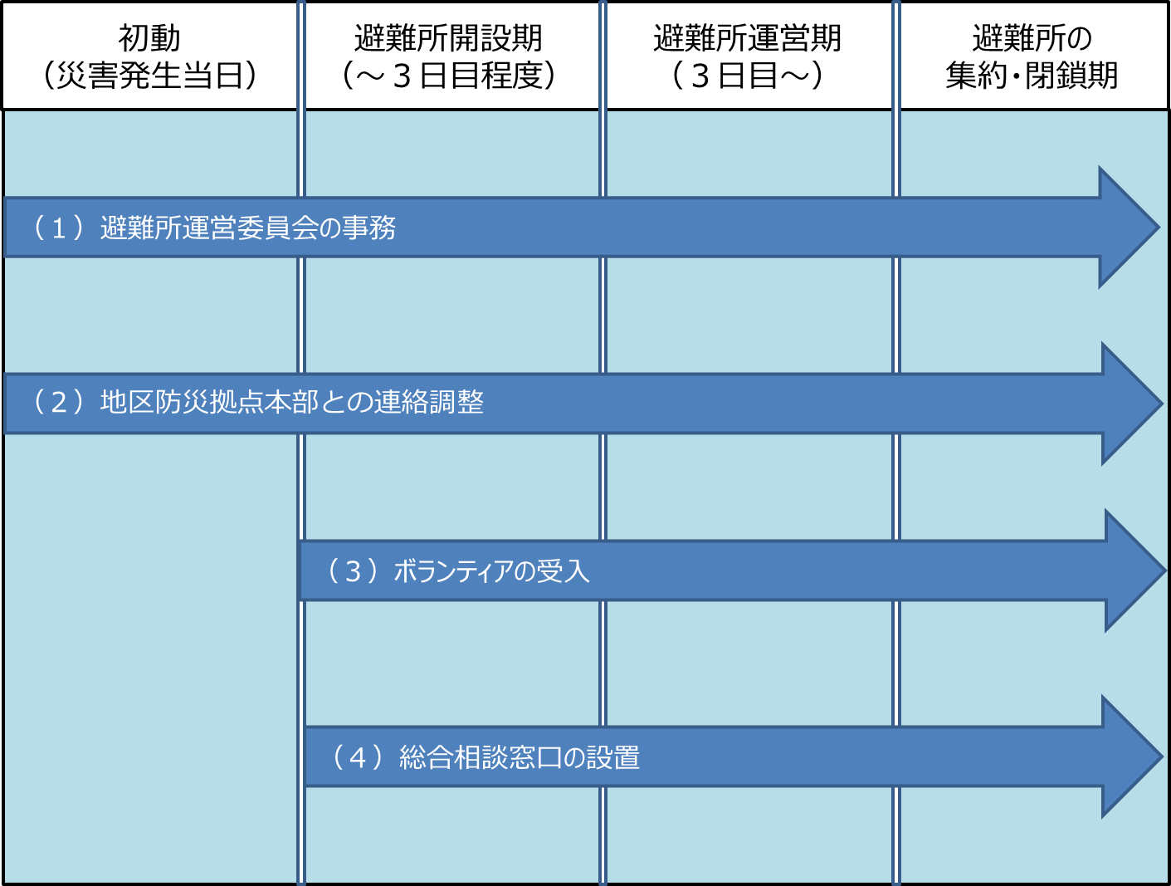

（１）避難所運営委員会の事務
ア 避難所のルール確認と情報伝達
□ 事前協議で検討した【様式８－１～８－６】共同生活上のルール（掲示用）等の内容を避難所運営会議で確認します。

□ 【様式８－１～８－６】共同生活上のルール（掲示用）等を出入口や受付付近の掲示板に設置します。

イ 避難所運営会議
□ 避難所運営会議の開催準備を行います。

□ 避難所運営会議の記録について、【様式10】避難所運営記録簿に記録します。

ウ 避難所ルールの見直し
□ 避難生活が長期化した場合、避難所のルールについて適宜見直しを行います。

□ 避難所のルールに追加や変更等が生じた場合は、避難所運営会議の承認を得た上で、情報広報班と協力し、掲示板などを活用して、避難者全員に情報共有を図ります。

エ 避難所運営体制の見直し
□ 避難者数や避難所内の配置状況を把握し、避難所運営委員会の組織や居住組（班）の見直し、再構築を行います。

エ 避難所運営体制の見直し（続き）
□ 避難者数やライフライン（電気・水道・ガス等）の復旧状況などから、避難所本来の機能再開に向けた避難所の集約・閉鎖時期について、市職員（従事職員）及び施設管理者と協議します。

（２）地区防災拠点本部との連絡調整
□ 原則として毎日、地区防災拠点本部で開催される地区防災拠点本部会議に代表者が参加し、情報収集・伝達を行います。

□ 避難者名簿及び退所者名簿を基に、【様式８－１】避難者数集計表（避難所用）、【様式８－２】避難所外（在宅・車中泊・テント泊等）避難者集計表を作成します。

□ 避難者数や避難所の状況等について、【様式９】避難所状況報告書に記録し、地区防災拠点本部に報告します。
※第１報の報告については、避難所開設後、すぐに報告してください。その後の報告時期については、地区防災拠点本部の指示に従ってください。

□ 地区防災拠点本部に提出する各種報告・依頼様式が通信機器の不通により提出できない場合は、地区防災拠点本部会議へ出席する際に、直接持参します。
※地区防災拠点本部に提出する各種報告・依頼様式
【様式５－１】避難者名簿（写）、【様式５－２】避難所外（在宅・車中泊・テント泊等）避難者名簿（写）、【様式９】避難所状況報告書、【様式16】食料依頼伝票、【様式17】物資依頼伝票、【様式21】ボランティア派遣依頼書

（３）ボランティアの受入・調整
□ 避難所の運営状況に応じて、各避難所運営班の班長などに意見を聞き、ボランティアに依頼したい内容や必要な人数について検討します。

□ ボランティアに依頼したい内容や派遣を希望する人数などについて、【様式21】ボランティア派遣依頼書に記入し、地区防災拠点本部に依頼します。

□ 避難所に直接ボランティアの申し入れがあった場合は、原則、災害救援ボランティアセンターを案内します。

□ 発災から一定期間が経過し、避難所の運営が落ち着いてきたら、ボランティア班を別途設けることを検討します。

（４）総合相談窓口の設置
□ 避難者の相談全般を受け付ける総合相談窓口を設置します。相談内容については、【様式22】相談受付票に記入します。

□ 相談の内容によっては、市職員（従事職員）や同性の職員が対応します。

３ 名簿班の役割
名簿班は、避難所内外の避難者数の管理や避難者の状況把握などを行います。
【全体の流れ】
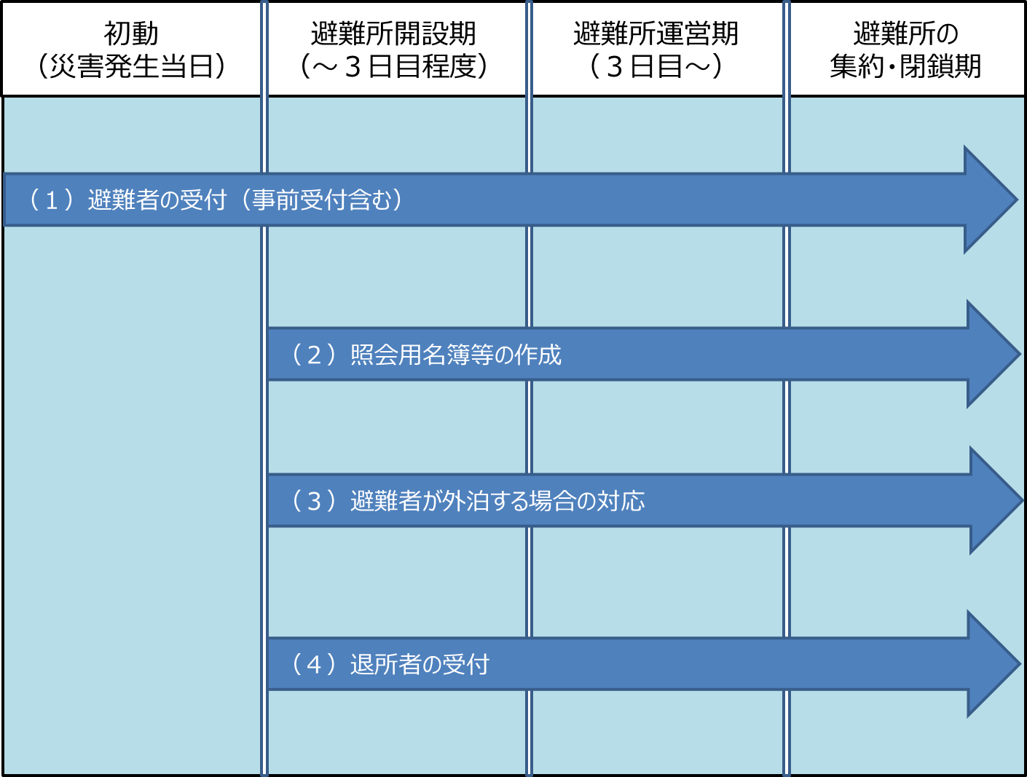

（１）避難者の受付
- 事前受付を設置し、避難者の検温と健康状態の聞き取りを行い、「一般スペース」又は「専用スペース」へ案内します。
≪ 詳細は、「第２編」-「第１章」-「１ 初動期（災害発生当日）の対応」-「（５）避難所の開設」-「①事前受付」・「③専用スペース」参照 ≫

□ 受付を設置し、避難者に【感染症対策-様式５】番号札及び氏名・連絡先記入シートの切り取り線左側（番号札）、【様式５－１】避難者名簿、【様式５－２】避難所外（在宅・車中泊・テント泊等）避難者名簿を配布し、世帯単位で記入してもらいます。
≪ 詳細は、「第２編」-「第１章」-「１ 初動期（災害発生当日）の対応」-「（５）避難所の開設」-「②受付」参照 ≫
※発災当初、避難者が避難所に多数いる場合は、用紙を配布し、避難所の状況が落ち着いた後に回収します。

□ 情報の開示について、「同意・不同意」の旨を必ず確認します。

□ 要配慮者の受付については、プライバシーに配慮し、聞き取りにより【様式５－３】要配慮者確認票を作成します。

□ ペット同行避難者については、【様式７】ペット台帳に記入してもらい、【事前準備様式８－５】ペットの飼育ルールを配布します。

□ 外泊するときは、【様式11】外泊届を受付に提出するように伝えます。

□ 退所するときは、【様式６】退所者名簿（避難所・避難所外避難共通）を受付に提出するように伝えます。

（２）照会用名簿等の作成
□ 避難者から提出を受けた【様式５－１】避難者名簿、【様式５－２】避難所外（在宅・車中泊・テント泊等）避難者名簿、【様式６】退所者名簿（避難所・避難所外避難共通）を基に、【様式４－１】避難者名簿（照会用）、【様式４－２】避難所外（在宅・車中泊・テント泊等）避難者名簿（照会用）を作成します。

□ 避難者から提出を受けた【様式５－３】要配慮者確認票を基に、【様式４－３】要配慮者名簿（対応等確認用）を要配慮者支援班とともに作成します。

（３）避難者が外泊する場合の対応
□ 避難者から外泊の申し出を受けた場合は、【様式11】外泊届に必要事項を記入してもらいます。

□ 帰所時は、必ず、受付で報告するように避難者に伝えます。

□ 外泊から帰所した避難者の外泊届は、処分せず、避難所の記録として残しておきます。

（４）退所者の受付
□ 避難者から退所の申し出を受けた場合は、【様式６】退所者名簿（避難所・避難所外避難共通）に必要事項を記入してもらいます。

□ 【様式５－１】避難者名簿、【様式５－２】避難所外（在宅・車中泊・テント泊等）避難者名簿へ退所日を記入します。

□ 【様式４－１】避難者名簿（照会用）、【様式４－２】避難所外（在宅・車中泊・テント泊等）避難者名簿（照会用）に記載されている場合は、備考欄へ退所日を記入します。

□ 退所者の情報は、削除せず、避難所の記録として残しておきます。

４ 食料班の役割
食料班は、避難所で必要な食料の数量を把握し、要請・受入を行うとともに、在庫の管理、避難者への配布を行います。
【全体の流れ】
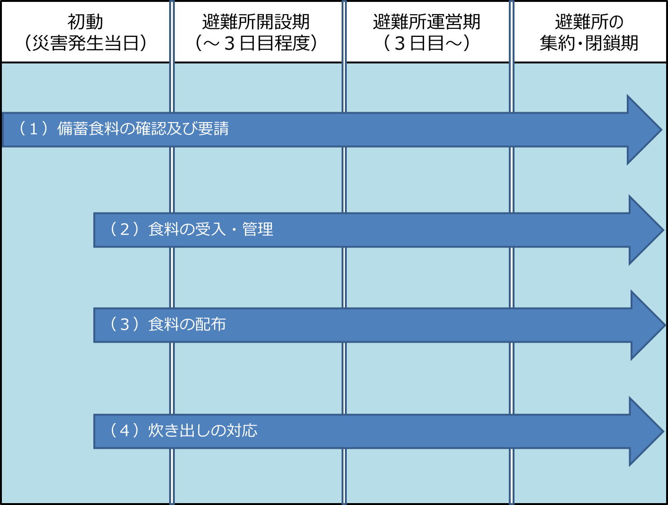

（１）備蓄食料の確認及び要請
□ 防災備蓄倉庫に保管している食料について数量を確認し、【様式19】食料管理簿に記入します。

□ 名簿班と協力し、避難者数（避難所外避難者を含む）を把握し、必要な食料を【様式16】食料依頼伝票に記入し、地区防災拠点本部に要請します。

□ 食料の要請にあたっては、名簿班・要配慮者支援班と連携し、食料の配給に特別な配慮が必要な方（アレルギー等）を把握し、【様式16】食料依頼伝票「その他の依頼内容」欄へ配慮すべき事項や必要な数量等を記入します。

（２）食料の受入・管理
□ 物資班と連携し、大型車両による搬入を想定した荷下ろし場所を確認するとともに、保管場所を確認します。

□ 支給された食料については、受け取る度に【様式18】食料・物資受入簿へ記入します。

□ 食料の在庫数については、【様式19】食料管理簿により管理します。

□ 消費期限や保存方法を確認し、できるだけ涼しい場所で保管するなど、適切に管理します。

（３）食料の配布
□ 配布場所・時間について、【事前準備様式８－３】食料配布のルールなどにより避難者へ周知します。

□ 避難所外（在宅・車中泊・テント泊等）避難者への配布については、自治会・町内会、自主防災組織等と連携し、配布を行います。

（４）炊き出しの対応
□ 炊き出し場所と調理に必要な器具を確保します。状況によっては、避難者の自宅等から持ち出し等の協力を依頼します。
・薪、プロパンガス、コンロなどの調理用熱源
・なべ、フライパン、炊飯器などの調理器具

□ 炊き出しを行うにあたっては、事前に手洗いし、使い捨て手袋及びマスクを装着するなど、防疫の観点から衛生管理には十分に注意します。また、火を使う場合には、防火にも十分に注意します。

□ 炊き出しの残飯や排水は適切に処理し、食中毒の防止に努めます。

５ 物資班の役割
物資班は、避難所で必要な物資の数量を把握し、要請・受入を行うとともに、在庫の管理、避難者への配布を行います。
【全体の流れ】
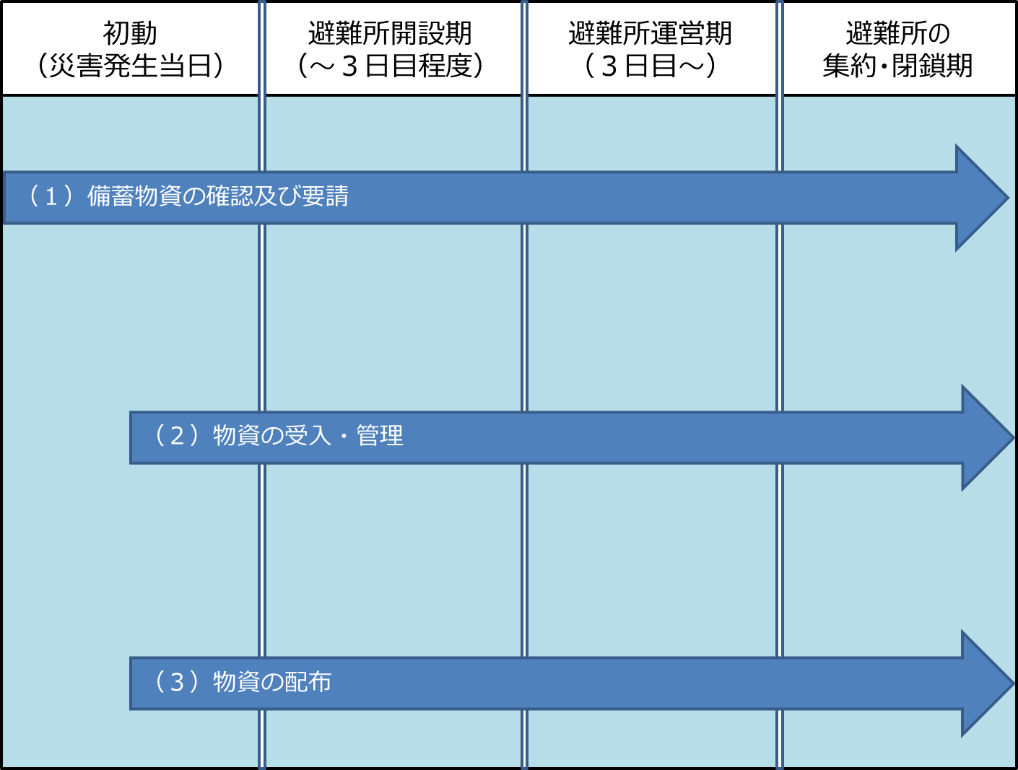

（１）備蓄物資の確認及び要請
□ 防災備蓄倉庫に保管している備蓄物資について数量を確認し、【様式20】物資管理簿に記入します。

□ 名簿班と協力し、避難者数（避難所外避難者を含む）を把握し、必要な物資を【様式17】物資依頼伝票に記入し、地区防災拠点本部に要請します。また、状況によっては、避難者の自宅等から持ち出し等の協力を依頼します。

□ 物資の要請にあたっては、名簿班・要配慮者支援班と連携し、要配慮者（高齢者、障がい者、妊産婦、乳幼児等）ごとに必要な物資を把握し、要請します。

（２）物資の受入・管理
□ 食料班と連携し、大型車両による搬入を想定した荷下ろし場所を確認するとともに、保管場所を確認します。

□ 支給された物資については、受け取る度に【様式18】食料・物資受入簿へ記入します。

□ 物資の在庫数については、【様式20】物資管理簿により管理します。

（３）物資の配布
□ 配布場所・時間について、【事前準備様式８－４】物資配布のルールなどにより避難者に周知します。

□ 避難所外（在宅・車中泊・テント泊等）避難者への配布については、自治会・町内会、自主防災組織等と連携し、配布を行います。

□ 生理用品など女性特有品については、配布場所を別に設け、女性が配布します。

６ 要配慮者支援班の役割
要配慮者支援班は、避難している要配慮者の状況を把握するとともに、各ニーズに則し た必要な支援を行います。支援にあたっては、保健師や災害時福祉ボランティアなど、専門的な技術や知識を持つ人と連携し、避難所全体で対応します。
【全体の流れ】
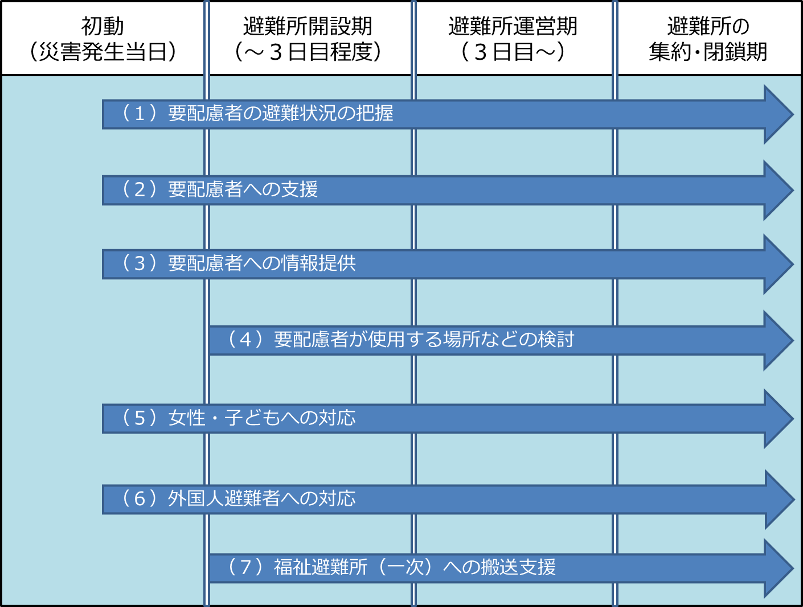

（１）要配慮者の避難状況の把握
□ 名簿班と連携し、避難者のうち、特別な支援を必要とする方について、【様式４－３】要配慮者名簿（対応等確認用）、【様式５－３】要配慮者確認票等を基に把握します。

□ 【様式５－３】要配慮者確認票を基に、本人や家族などから支援に必要な情報をあらためて聞き取ります。

（２）要配慮者への支援
□ 要配慮者からの聞き取りにより食料・物資に関する要望を把握し、「食料班」「物資班」に調達を要請します。

□ 配慮が必要な人への定期的な巡回を行い、状況の把握、意見・要望・必要な物資等について聞き取りを行います。
※避難所への保健師の巡回があった場合には、一緒に対応します。

□ 必要に応じて災害時福祉ボランティアの派遣を地区防災拠点本部に依頼します。

（３）要配慮者への情報提供
□ 情報広報班と連携し、要配慮者のための支援情報を収集し提供します。

□ 情報伝達に配慮が必要な方については、それぞれの特性に合わせた方法により情報提供を行います。
≪「第１編」-「第１章」-「9 避難所運営にあたり気をつけること」-「（１）要配慮者（高齢者、障がい者、乳幼児、妊産婦、外国人等）への配慮」参照。≫

（４）要配慮者が使用する場所などの検討
□ 要配慮者からの聞き取りにより把握した情報を基に、必要に応じて、避難者居住スペース・要配慮者居住スペースの配置の再検討（可能な範囲で個室を用意する等）を行います。

（５）女性・子どもへの対応
□ トイレ、更衣室、授乳室、育児スペース等については、女性の意見を取り入れ、設置場所や照明の設置を検討します。

□ 女性や子どもへ犯罪防止のための注意喚起を行います。
※一人でトイレに行かない、なるべく明るい時間帯に行動する等

（６）トランスジェンダーの方への対応
□ 当事者はカミングアウトしていない方が多いため、該当者かどうかの確認は行わない。
□ 該当者がいる可能性があるため、男女別にすることが多い、トイレ・更衣室・物干し場などには特に配慮する（トイレの場合、みんなの（だれでも）トイレを設置する。更衣室の場合、男女別に加えて別途、個室を設けるなど）。

（７）外国人避難者への対応
□ 避難所の掲示に、やさしい日本語や多言語による掲示を行います。

□ 災害多言語支援センターにより多言語による広報等が発信され、地区防災拠点本部を通じて避難所に提供されることから、広報を支援し、日本人と外国人避難者の間で情報格差が発生しないように配慮します。

（７）外国人避難者への対応（続き）
□ 帰国を希望する外国人避難者を把握し、地区防災拠点本部へ報告します。

□ 必要に応じて災害時福祉ボランティア等の派遣を地区防災拠点本部に依頼します。

（８）福祉避難所（一次）への搬送支援
□ 要配慮者の中で、特に避難所での生活が困難な方については、地区防災拠点本部に設置される「福祉避難所（一次）」へ移動ができるよう、地区防災拠点本部に要請します。

□ 福祉避難所（一次）において要配慮者の受入が可能である旨の確認が取れ次第、市職員を中心に要配慮者を搬送します。

７ 衛生班の役割
衛生班は、トイレやごみなど、避難生活における生活衛生環境に関する活動を行います。
【全体の流れ】
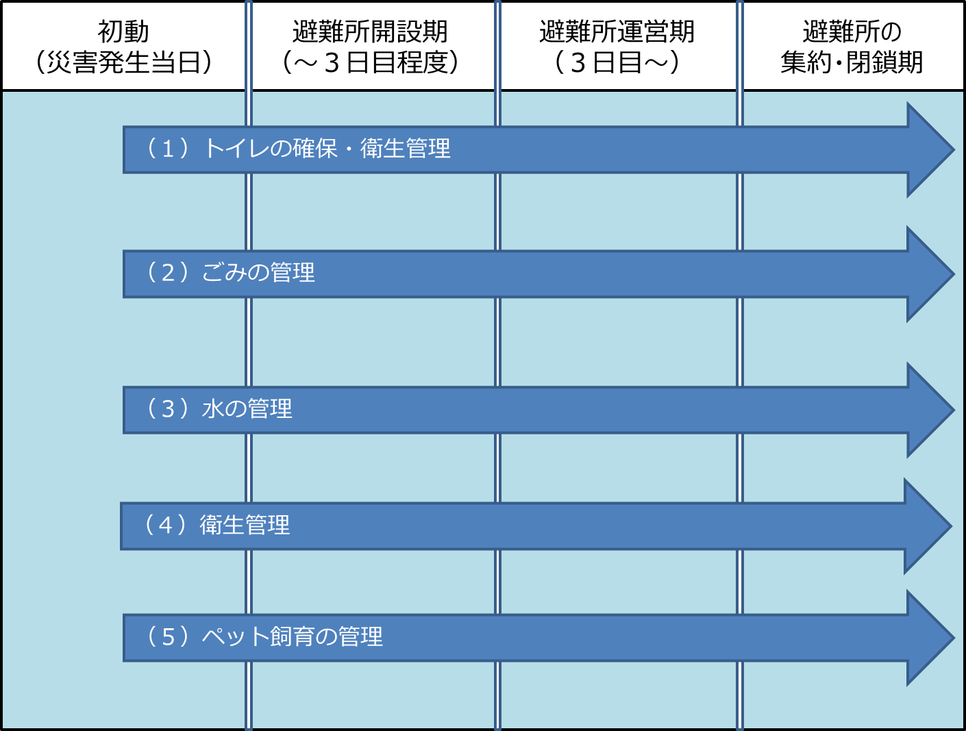

（１）トイレの確保・衛生管理
□ 避難所内のトイレの使用可否について確認します。確認にあたっては、排水設備や給水設備の確認も可能な範囲で行います。
⇒次ページ【トイレ使用確認フロー】参照

□ 使用確認の結果、トイレ処理袋、組み立て式トイレ、マンホールトイレ等の使用が必要な場合は、防災備蓄倉庫から必要な資機材を取り出し、設置します。

□ 組み立て式トイレ、マンホールトイレの設置にあたっては、可能な限り、要配慮者へ配慮した動線（手すりや壁伝いに行ける場所、段差が少ない場所など）を確保できる位置に設置します。

- トイレを設置する際は、男女別に加えて、トランスジェンダーの方、異性の介助者等が利用できる、だれでも（みんなの）トイレを設置します。

□ 使用可能なトイレの形態に合わせて【様式８－２】トイレの使用ルールを掲示します。

□ トイレが足りない場合は、物資班を通じて地区防災拠点本部へ仮設トイレの支給を要請します。

□ トイレットペーパー、消毒液、スリッパなど、衛生対策に必要な物資を配置します。

□ トイレの清掃については毎日行うこととし、当番を居住組（班）で順に受け持つなど、なるべく避難者全員で行うようにします。

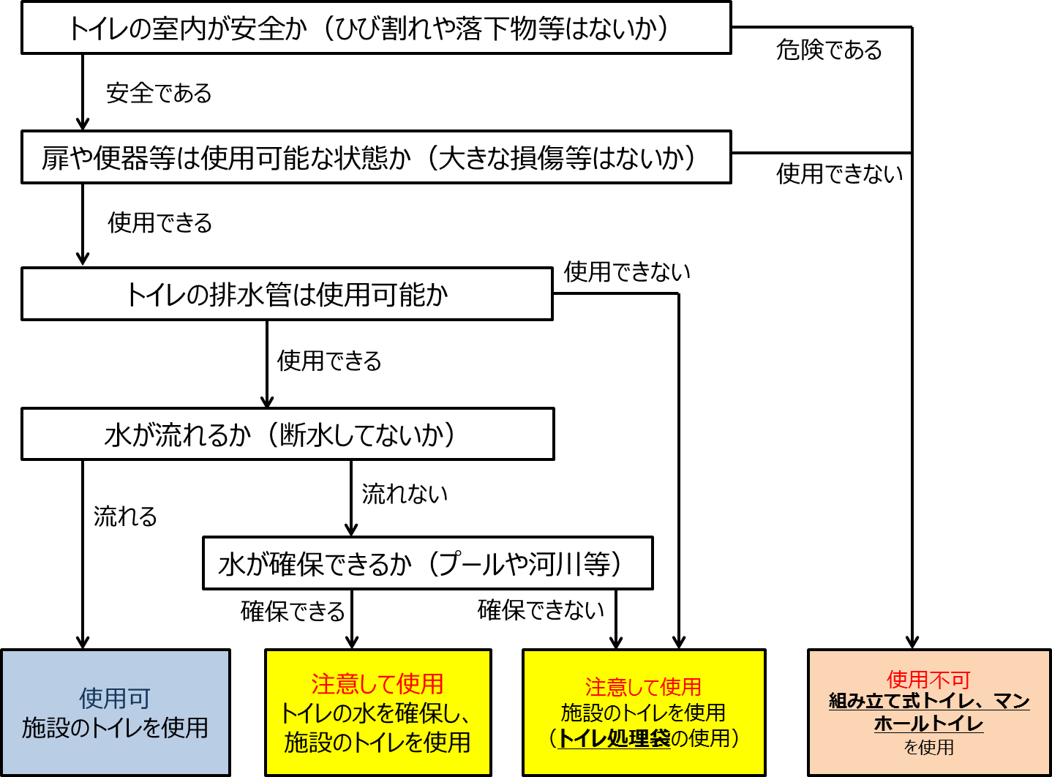
【トイレ使用確認フロー】

※施設内の排水設備に異常がない場合であっても、公共の下水道管が破損している可能性があります。下水道が使用できない場合には、災害対策本部（市）からアナウンスします。
※トイレの数が不足する場合には、トイレ処理袋、組み立て式トイレ、マンホールトイレを併用します。それでもなお不足する場合には、物資班を通じて地区防災拠点本部に仮設トイレの支給を要請します。
（２）ごみの管理
□ ごみの集積場所や分別方法について、【事前準備様式８－１】共同生活上のルール等により避難者へ通知します。

（２）ごみの管理（続き）
□ 特定処理品目（蛍光管、スプレー類、電池類、ライター）については、取り扱いに注意が必要なため、更に別に分別します。

□ ごみの集積場所は、屋外の直射日光が当たらない場所にします。

□ 避難所や空き地でのごみの焼却は原則禁止とします。

□ 使用したトイレ処理袋は他のごみと混ざらないように保管します。

（３）水の管理
□ 避難所で使用する水の用途について明確にします。

□ 飲料水が不足する場合には、食料班へ依頼します。

□ 飲料水用のポリ容器等には「飲用」と表示し、なるべく早く使用します。

□ 飲用できない水を入れたポリ容器等には、「飲用不可」と表示します。

□ 大腸ストーマや酸素吸入などを使用している医療ケアが必要な方については、飲み水以外に医療機器洗浄用の水が必要であることに配慮します。

□ 炊き出し、洗濯など、水を使用する設備は、浄化槽や下水道などの排水処理設備に流せる場所に設置するよう検討します。

【水の用途区分】
用途 | 飲料水  （ペットボトル・  受水槽） | 給水車・  100t水槽 | 井戸水 | プール  （ろ過した場合） | プールや  河川の水
飲料用・調理用 | 〇 | 〇 | × | 〇  （可能であれば煮沸） | ×
手洗い用・  洗顔用 | 〇 | 〇 | × | 〇  （可能であれば煮沸） | ×
洗濯用 | - | - | 〇 | - | ×
トイレ | - | - | 〇 | - | 〇
医療ケア用 | 〇 | 〇 | × | 〇  （可能であれば煮沸） | ×
（４）衛生管理
- 感染症対策として、定期的に避難所の換気・消毒を行います。
≪「第２編」-「第１章」-「３ 避難所運営期（３日目～）の対応」-「（4）衛生環境の維持」参照≫

□ 感染症対策や衛生確保のため、手洗いの励行を徹底します。

□ 生活用水が確保でき、手洗い場が設置できるまでの間は、手指消毒用アルコールなどの消毒液の活用を促します。

□ 手洗い場、トイレ及び各部屋の出入口等に手指消毒用のアルコールなどの消毒液を設置します。

（４）衛生管理（続き）
□ 食器はできるだけ使い捨てとし、共有しないようにします。

□ トイレを清掃するにあたっては、できるだけ、使い捨て手袋や作業着等を着用します。

□ 使い捨ての食器が十分に用意できない場合などは、ラップを使用するなどの工夫をします。

□ 各避難スペースの清掃は、使用者が行うよう呼びかけ、避難所内を清潔に保つよう徹底します。

□ 共有部分の清掃については、居住組（班）単位で掃除当番を決め、定期的に行い、清潔に保ちます。

□ 各避難スペースは、土足禁止とし、敷物を利用するなど、清潔に保ちます。

□ 生活用水が確保できる状況になったら、洗濯場・物干し場を決めます。

□ 物資班に洗濯場、物干し場で使う物資の調達を依頼します。

□ 洗濯場、物干し場の利用ルールについて、【事前準備様式８－１】共同生活上のルール等により避難者へ周知します。

（５）ペット飼育の管理
- 【様式７】ペット台帳を確認し、ペットの情報を確認します。

□ 飼い主に配布した【事前準備様式８－５】ペットの飼育ルールに基づき、飼い主自身が責任をもって飼育するよう、徹底します。

□ 避難所の居住スペース部分へのペットの持ち込みは原則禁止します。
※盲導犬・介助犬・聴導犬などはペットではなく、「身体障害者補助犬法」により、公共的施設での同伴が認められています。ただし、他の避難者がアレルギー症状を引き起こす可能性があることから、避難スペースについては、別室を用意する必要があります。

□ ペットには迷子札を装着し、避難所敷地内の屋外部分にペット避難スペースを設け、ケージやキャリーケース等を使用して飼育します。

□ 校庭等での放し飼いは禁止します。

８ 情報広報班の役割
情報広報班は、避難者が必要とする災害や生活再建情報の収集・提供、避難所への安否確認の問い合わせ対応や郵便物の取り次ぎなどを行います。
【全体の流れ】
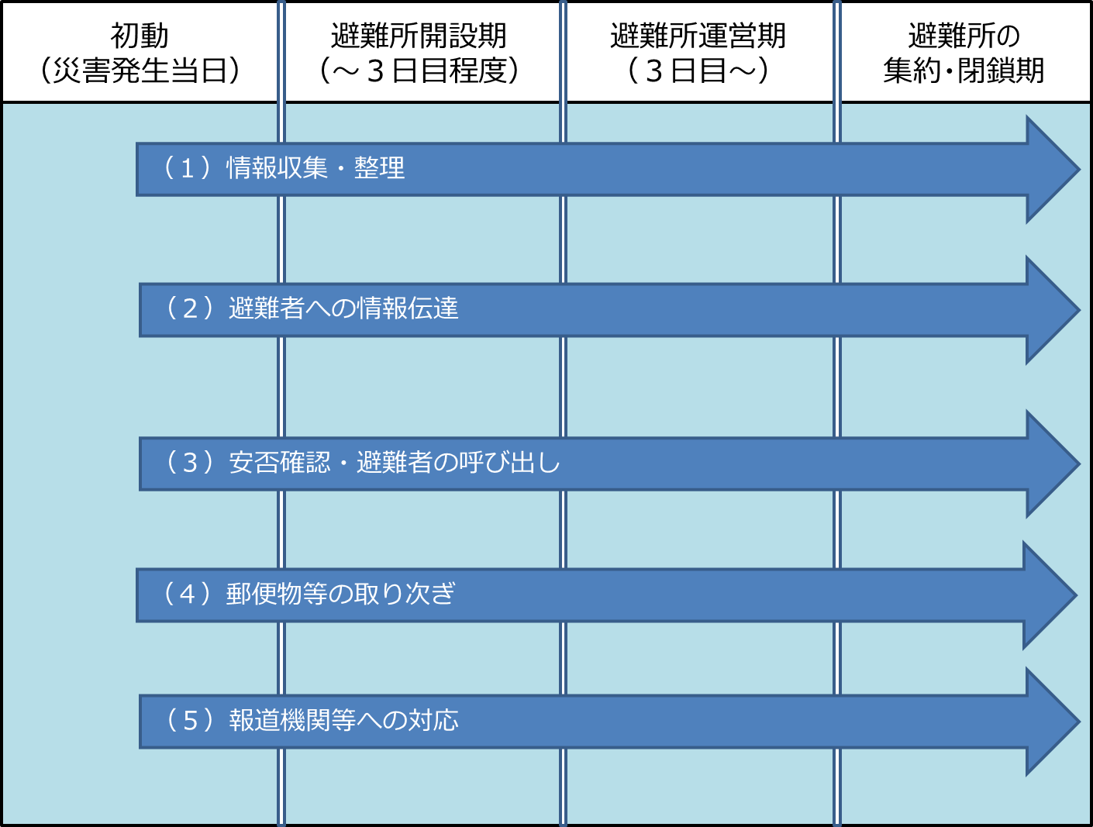

（１）情報収集・整理
□ 近隣の避難所と情報交換を行うなど、地域の情報を収集します。

□ 災害情報は、テレビ・ラジオ・新聞等のあらゆる手段を活用して収集します。

□ 電話等が不通の場合、市が発信する情報は、MCA無線や防災行政無線により収集します。

□ 収集した情報は、情報の種類や分野ごとに整理します。

□ 情報は常に更新されるため、情報を受けた日時は必ず明記します。また、情報源について明確にします。

【避難者が必要とする避難所外の情報】
①各地の被害状況の情報
・市内の被害・安否情報
・その他災害の規模、余震等の予測など

②生活再建に向けた情報
・ライフライン（電気・ガス・水道など）及び公共交通機関・道路の復旧情報
・医療・救護情報（病院、薬局）
・生活関連店舗（スーパー、ホームセンター、ガソリンスタンド、金融機関など）の営業再開情報
・保育園、幼稚園、小学校の再開情報
・長期受け入れ施設に関する情報
・生活再建に向けた行政支援等の情報

（２）避難者への情報伝達
□ 災害情報、生活支援に関わる情報、避難所運営会議で協議・決定した事項等は、掲示板等を通じて避難者全体へ周知します。

□ 掲示板等に掲示するメモには時刻を明示して情報を提供します。

□ 情報伝達に配慮が必要な方については、要配慮者支援班と連携し、それぞれの特性に合わせた方法により情報提供を行います。
≪「第１編」-「第１章」-「9 避難所運営にあたり気をつけること」-「（１）要配慮者（高齢者、障がい者、乳幼児、妊産婦、外国人等）への配慮」参照。≫

□ 不要となった情報も記録、整理して保管します。

□ 災害後は、デマ情報がでやすいため、情報元をよく確認します。

□ 避難所外避難者が自由に情報を得ることができるよう、外部の人でも見ることができる場所に広報掲示板を設置します。情報が錯綜することを防ぐため、掲示板には、避難所内の掲示内容と同じものを掲示します。

（３）安否確認・避難者の呼び出し
□ 避難者宛に電話や来客があった場合、【様式４－１】避難者名簿（照会用）、【様式４－２】避難所外（在宅・車中泊・テント泊等）避難者名簿（照会用）で該当者を確認し、様式14】電話受付簿、【様式15】外来者受付簿へ記入します。

（３）安否確認・避難者の呼び出し（続き）
□ 照会用名簿等に掲載されていない避難者は名簿に掲載されていない旨を回答します（いる、いないを回答しないように注意します）。

（４）郵便物等の取り次ぎ
□ 避難者宛に郵便物・宅配便が届いた場合、【様式４－１】避難者名簿（照会用）、【様式４－２】避難所外（在宅・車中泊・テント泊等）避難者名簿（照会用）で該当者がいるか確認します。

□ 郵便事業者や宅配業者から該当の避難者へ直接渡してもらいます。

□ 本人が不在の場合は、受付で預かり【様式13】郵便物等受取簿へ記入します。

（５）報道機関等への対応
□ 報道機関等から取材の申し出があった場合、避難所運営会議で、取材の受入の可否、受け入れる場合、対応する時間や区域などを決定します。

□ 取材の日時などが決定したら、掲示板を通じ、避難者へあらかじめ通知します。

□ 取材者には、【様式12】取材者用受付用紙に記入してもらいます。

□ 取材中は、バッジや腕章などで身分を明らかにしてもらい、情報広報班が必ず立ち合います。

